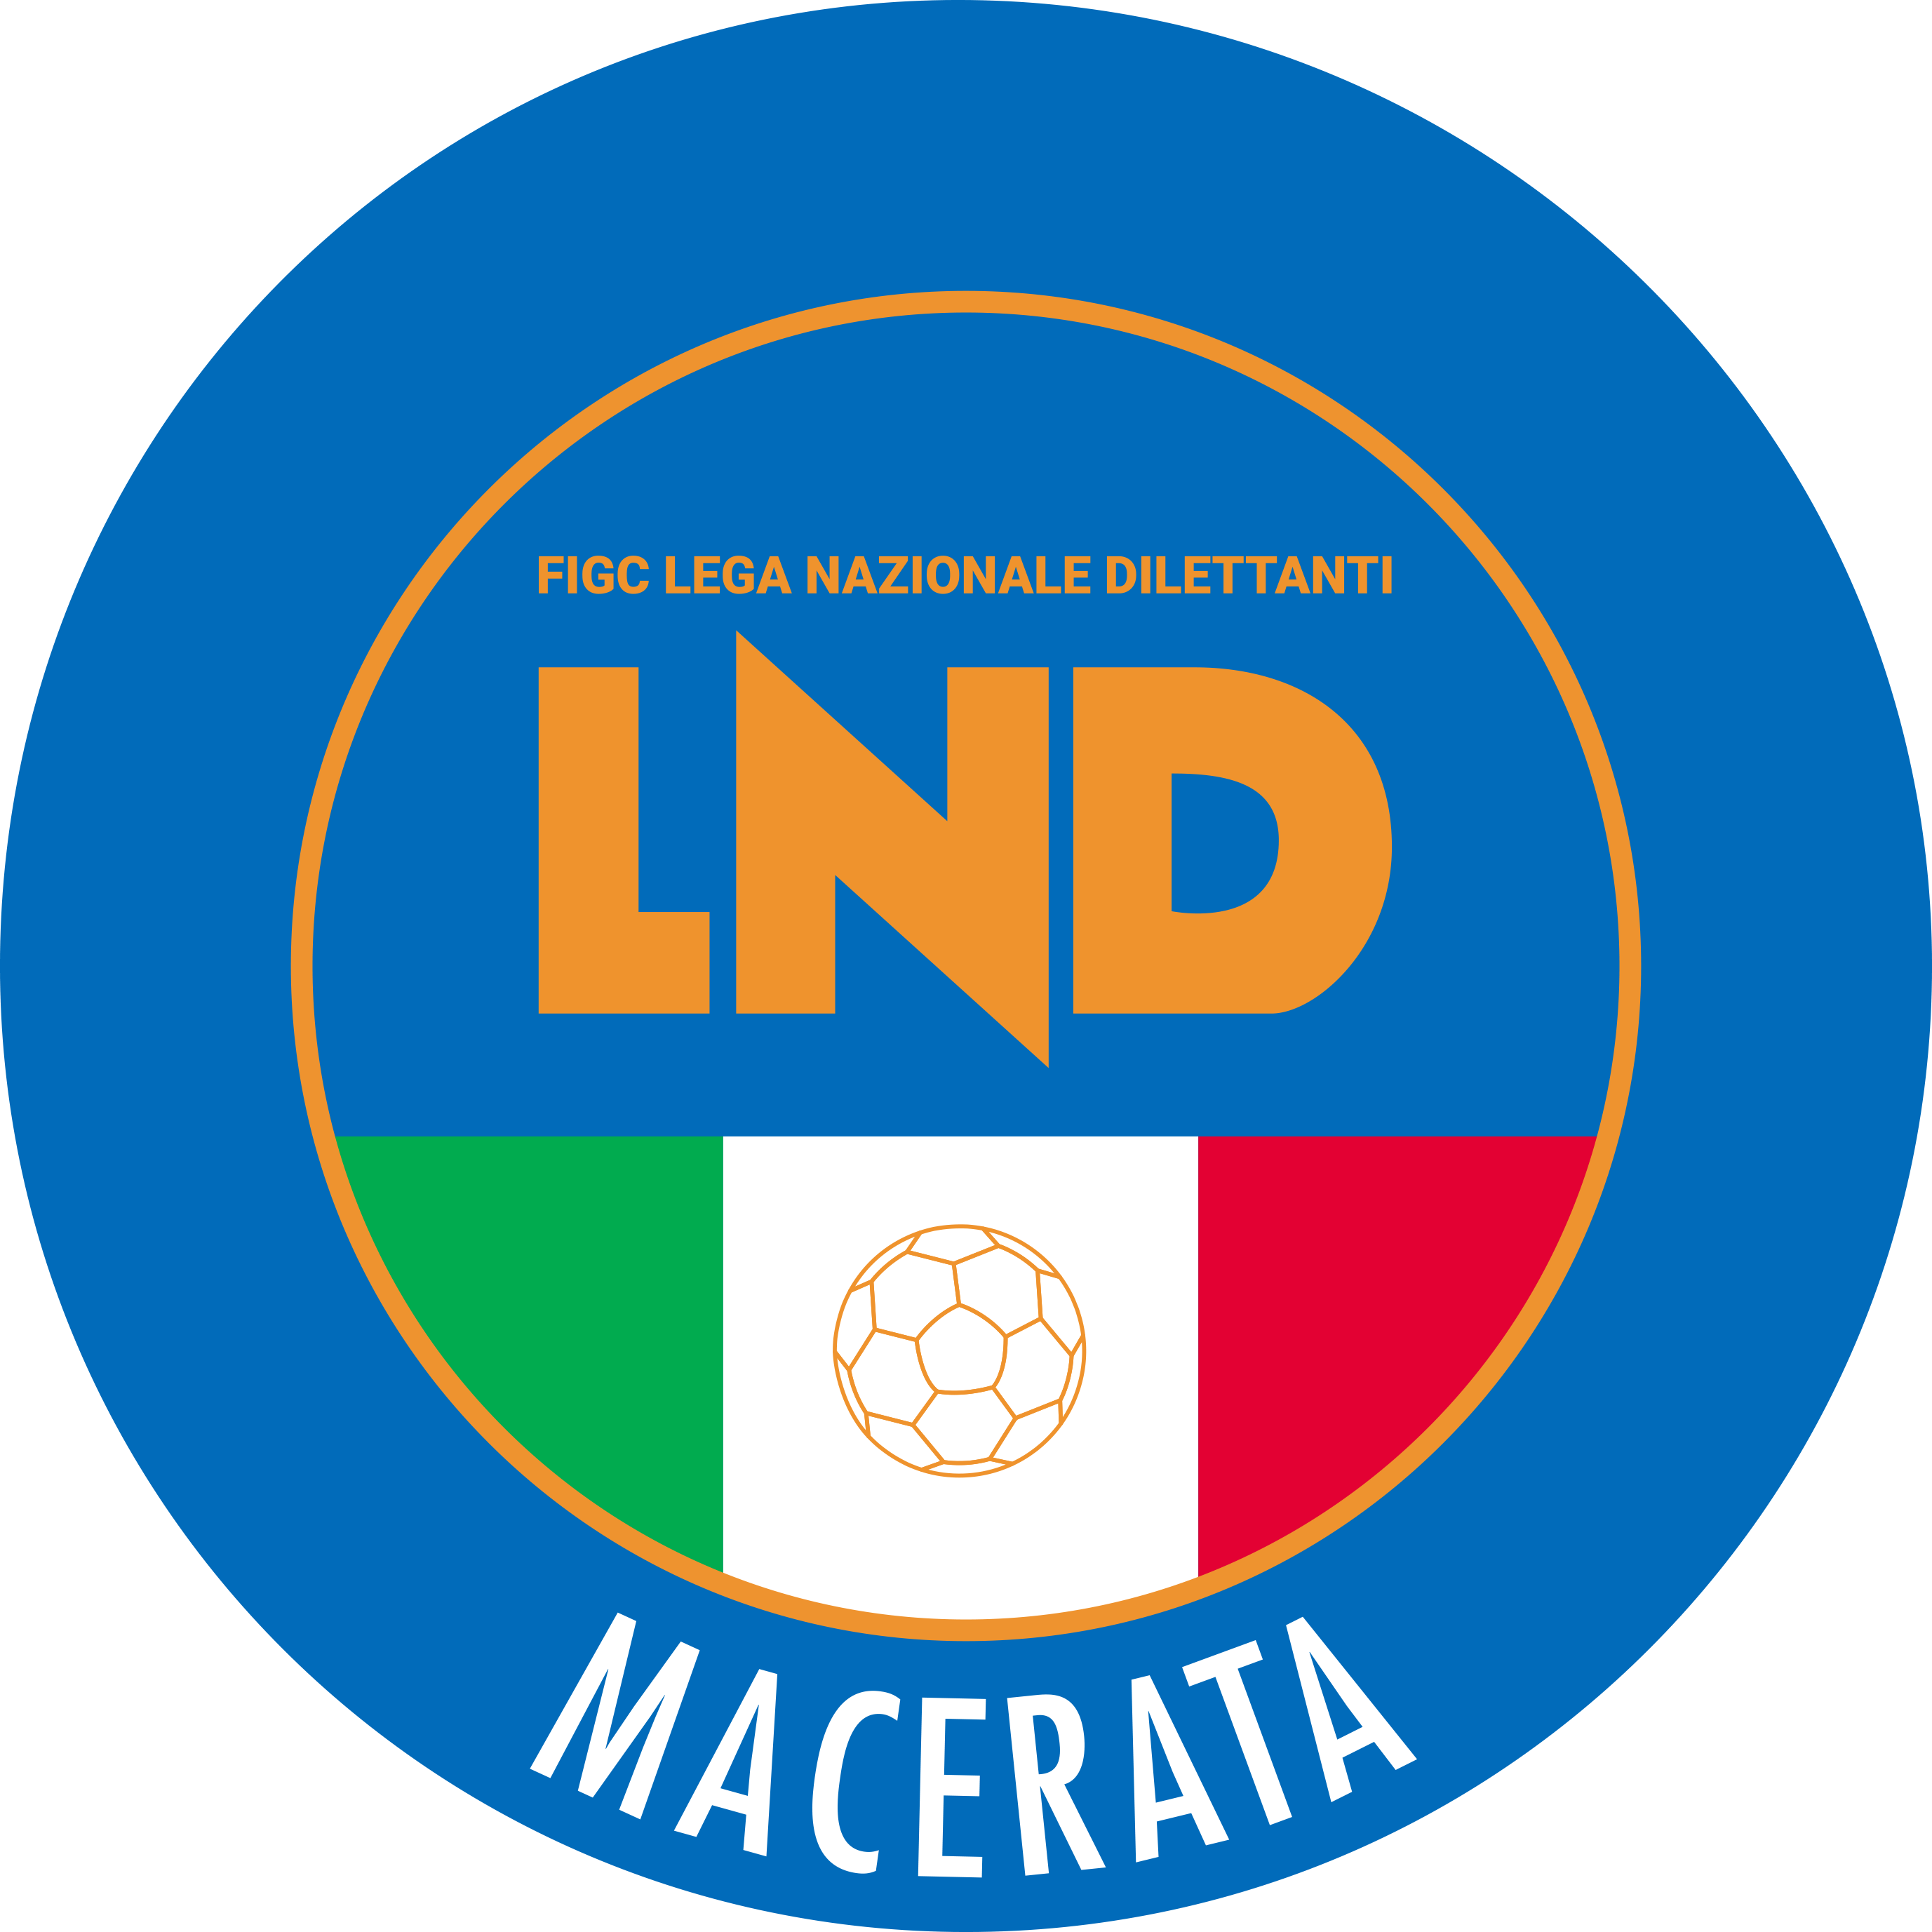 | Federazione Italiana Giuoco Calcio  Lega Nazionale Dilettanti  Comitato Regionale Marche  DELEGAZIONE PROVINCIALE DI MACERATA  Via dei Velini, 50/A - 62100 MACERATA  CENTRALINO: 0733 263978 - FAX: 0733 264783  sito internet: marche.lnd.it  e-mail: cp.macerata@lnd.it  pec: macerata@pec.figcmarche.it  Telegram: https://t.me/lndmacerata
Stagione Sportiva 2025/2026

Comunicato Ufficiale N° 27 del 06/10/2025

SOMMARIO

SOMMARIO 1
COMUNICAZIONI DELLA F.I.G.C. 1
COMUNICAZIONI DELLA L.N.D. 1
COMUNICAZIONI DEL COMITATO REGIONALE 2
COMUNICAZIONI DELLA DELEGAZIONE PROVINCIALE 2
NOTIZIE SU ATTIVITA’ DI BASE 2
ALLEGATI 4

COMUNICAZIONI DELLA F.I.G.C.

COMUNICAZIONI DELLA L.N.D.

COMUNICAZIONI DEL COMITATO REGIONALE

IBAN COMITATO REGIONALE MARCHE

Si riporta di seguito IBAN del Comitato Regionale Marche per effettuare tutti i versamenti

IBAN: IT81E0100502600000000008868
BNL ANCONA – CORSO STAMIRA
Beneficiario: Comitato Regionale Marche F.I.G.C. – L.N.D.

PORTALE SERVIZI FIGC

Si informa che dal 16 luglio 2025 sul PORTALE SERVIZI FIGC è attiva la PIATTAFORMA TELEMATICA PREMI” a supporto delle società per l’attestazione e la gestione dei premi di tesseramento (art. 96 NOIF) e di formazione tecnica (art. 99 NOIF) attraverso le utenze abilitate alle funzioni di tesseramento calciatori e calciatrici.
Al fine di garantire la migliore fruizione delle nuove funzionalità è stata predisposta una presentazione esplicativa corredata da video tutorial, disponibile al seguente link:
PIATTAFORMA PREMI – TUTORIAL
Per ogni necessità di supporto tecnico è disponibile l’indirizzo supportotecnico@figc.it

SPORTELLO DELLE SOCIETA’

Si ricorda alle Società che è attivo presso questo Comitato Regionale lo SPORTELLO DELLE SOCIETA’ che è operativo tutti i giorni.
Per accedervi è sufficiente inviare una mail con il proprio quesito o richiedere un appuntamento all’indirizzo mail sportellomarche@lnd.it
Il coordinatore e responsabile del servizio è l’Avvocato Giammario Schippa, Consigliere del Comitato.

COMUNICAZIONI DELLA DELEGAZIONE PROVINCIALE

NOTIZIE SU ATTIVITA’ DI BASE

ESORDIENTI - PULCINI CALCIO A 5 MACERATA

GIRONI E FORMAT TORNEI ATTIVITA’ DI BASE ESORDIENTI E PULCINI CALCIO A CINQUE FASE AUTUNNALE

I Tornei della Fase Autunnale Esordienti e Pulcini Calcio a Cinque avranno inizio DOMENICA 12 OTTOBRE 2025.

Date utili per il calendario
- 12/10/2025
- 19/10/2025
- 26/10/2025
- 02/11/2025
- 09/11/2025
- 16/11/2025
- 23/11/2025
- 30/11/2025
- 07/12/2025
- 14/12/2025

ESORDIENTI CALCIO A CINQUE

GIRONE “A” (gestito dalla Delegazione Provinciale di Pesaro)
943510 A.S.D. ACSS MONDOLFO C5
163416 sq.B ACSS MONDOLFO C5 SQ.B
700443 A.S. BULDOG T.N.T. LUCREZIA
700364 SSDARL ITALSERVICE C5
919710 A.S.D. POL.CAGLI SPORT ASSOCIATI
952233 S.S.D. SPORTFLY ARL

GIRONE “B” (gestito dalla Delegazione Provinciale di Ancona)
700592 G.S. AUDAX 1970 S.ANGELO
700092 C.U.S. ANCONA
700235 A.S.D. CALCIO A 5 CORINALDO
962997 ASD MAROTTA MONDOLFO
932726 A.S.D. PORTUALI CALCIO ANCONA
962145 VALMISA FUTSAL A.S.D.

GIRONE “C” (gestito dalla Delegazione Provinciale di Macerata)
700208 A.S.D. C.U.S. MACERATA CALCIO A5
80699 A.S.D. CANTINE RIUNITE CSI
177374 sq.B CANTINE RIUNITE CSI SQ.B
934477 A.P.D. CERRETO D ESI C5 A.S.D.
77579 A.S.D. RECANATI CALCIO A 5

GIRONE “D” (gestito dalla Delegazione Provinciale di Fermo)
700579 A.S.D. ACLI AUDAX MONTECOSARO C5
935630 A.S.D. ASCOLI CALCIO A 5
936188 SSDARL FIGHT BULLS CORRIDONIA
936126 A.S.D. SPORTING GROTTAMMARE
204353 A.S.D. U.MANDOLESI

PULCINI CALCIO A CINQUE

GIRONE “A” (gestito dalla Delegazione Provinciale di Pesaro)
700443 A.S. BULDOG T.N.T. LUCREZIA
180415 sq.B BULDOG T.N.T. LUCREZISQ.B
700364 SSDARL ITALSERVICE C5
962997 ASD MAROTTA MONDOLFO
919710 A.S.D. POL.CAGLI SPORT ASSOCIATI
941752 A.S.D. SPECIAL ONE SPORTING CLUB

GIRONE “B” (gestito dalla Delegazione Provinciale di Ancona)
943510 A.S.D. ACSS MONDOLFO C5
700092 C.U.S. ANCONA
184684 sq.B C.U.S. ANCONA sq.B
700235 A.S.D. CALCIO A 5 CORINALDO
952233 S.S.D. SPORTFLY ARL
962145 VALMISA FUTSAL A.S.D.

GIRONE “C” (gestito dalla Delegazione Provinciale di Macerata)
949431 A.S.D. BORGOROSSO TOLENTINO
700208 A.S.D. C.U.S. MACERATA CALCIO A5
80699 A.S.D. CANTINE RIUNITE CSI
930936 POL. CSI STELLA A.S.D.
936188 SSDARL FIGHT BULLS CORRIDONIA
917678 A.S.D. GROTTACCIA 2005
955651 A.S.D. POLISPORTIVA BOCA S.E.M.
936126 A.S.D. SPORTING GROTTAMMARE

Si ufficializzano e si allegano al presente comunicato ufficiale, di cui vengono a formare parte integrante, i calendari completi riguardanti i tornei esordienti e pulcini di calcio a 5. Si comunica che i presenti tornei dell’Attività di Base inizieranno DOMENICA 12 OTTOBRE 2025. Si allega inoltre il referto di gara da compilare direttamente al computer in ogni sua parte e da inviare tramite email a adbmacerata@gmail.com entro le 48 ore successive alla disputa della stessa e comunque entro i 5 giorni successivi; in difetto saranno applicati i provvedimenti previsti per la rinuncia alla disputa della gara come previsto dal C.U. n° 1 del SGS.

GIOCHI DI ABILITÀ TECNICA ESORDIENTI E PULCINI CALCIO A CINQUE FASE AUTUNNALE
In allegato al presente Comunicato Ufficiale si trasmettono i giochi previsti da effettuare prima dello svolgimento delle gare delle categorie di base di Calcio a Cinque Esordienti e Pulcini.

ALLEGATI

- Calendari, referto e giochi di abilità tecnica Esordienti C5 e Pulcini C5;

Pubblicato in Macerata ed affisso all’albo della Delegazione Provinciale il 06/10/2025

Il Segretario  (Silvano Contigiani) | Il Delegato Provinciale  (Guido Andrenelli)

